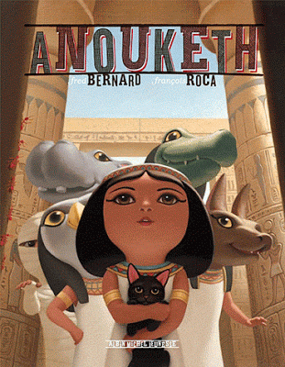
Anouketh
1
1
François Roca et Fred Bernard

Utilise l'affiche des couleurs et les cartes des mots pour lire les phrases et colorier l'image.

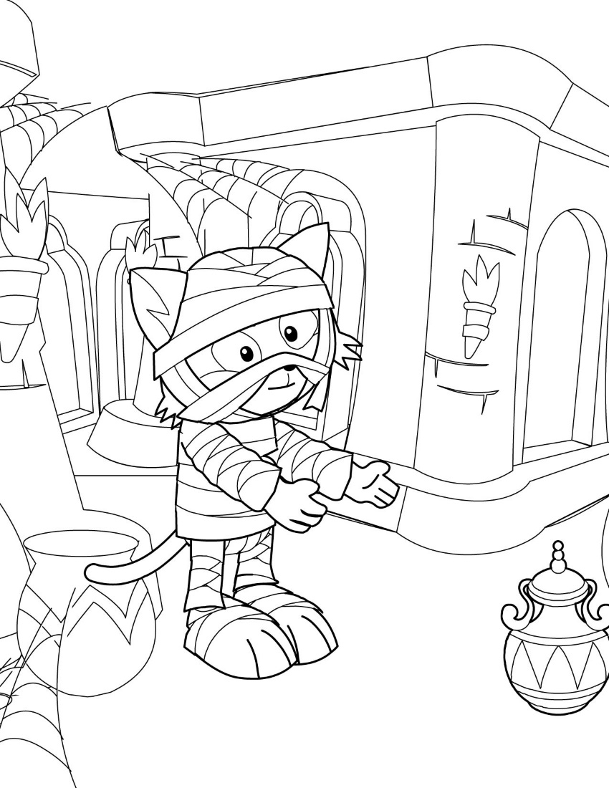

Les sont marron.
Les sont bleus.
Les 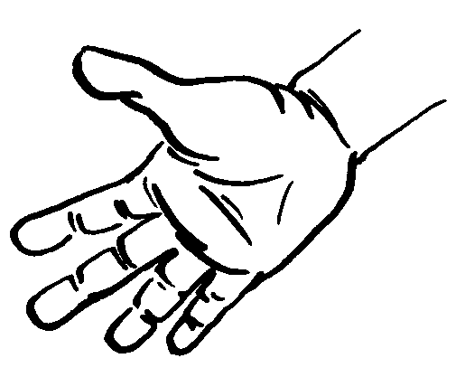sont jaunes.
Les sont gris.
La est rose.
Le est vert.
Anouketh
2
1
François Roca et Fred Bernard

Utilise l'affiche des couleurs et les cartes des mots pour lire les phrases et colorier l'image.

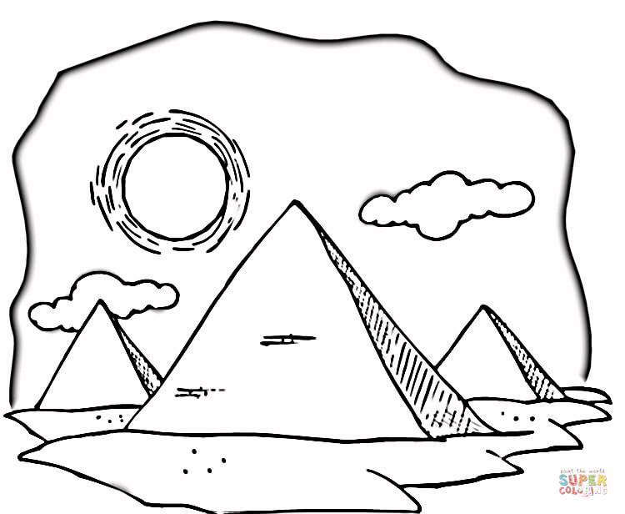

Le est rouge.
Les sont gris.
La 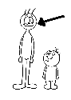est jaune.
Le est orange.
Le est rose.
Les 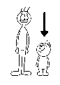sont marron.

Anouketh
3
1
François Roca et Fred Bernard

Utilise l'affiche des couleurs et les cartes des mots pour lire les phrases et colorier l'image.

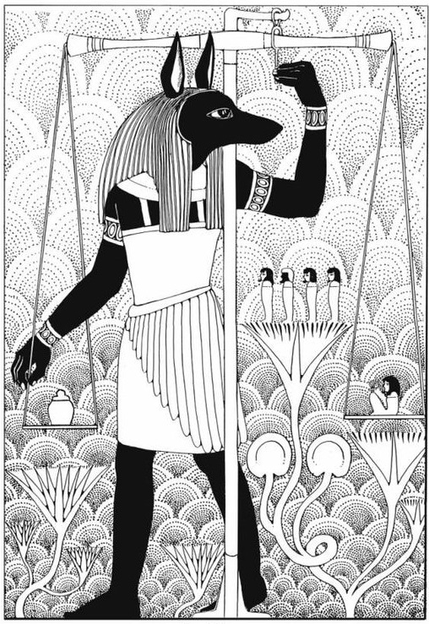

Les sont marron.
L’est bleu.
La 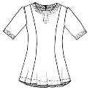est jaune.
La est orange.
Les 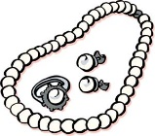sont gris.
Les sont rouges.

Anouketh
4
1
François Roca et Fred Bernard

Utilise l'affiche des couleurs et les cartes des mots pour lire les phrases et colorier l'image.

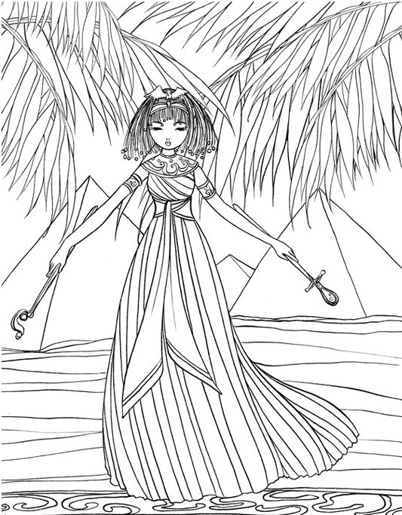

La 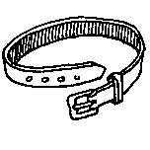est rouge.
La 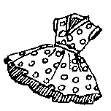est rose.
Le est violet.
Les sont verts.
Les sont oranges.
Le est bleu.

